Dossier ESTIMATION



Avenue des Saisons, 42 à 1050 Ixelles
02/660.21.21
Référence: E2778-095-2023
Ixelles, le 5 décembre 2023

Monsieur René Fayt,

Concerne :
Estimation de votre bien immobilier :
Maison/Immeuble de rapport sis Boulevard Général Jacques, 159 à 1050 Ixelles
notre visite de ce 05 -12 -2023.

Suite à notre étude personnelle du marché et des biens immobiliers similaires vendus dans le quartier par nos soins et également par certains de nos confrères ainsi qu'une demande des points de comparaison auprès des notaires de l'arrondissement, voici l’estimation :

Concerne : Estimation de votre bien immobilier : Boulevard Général Jacques, 59 à 1050 Ixelles

Description :

Souplex:

Cave | 5m²
Chambre | 3,58 x 4,45 = 16m²
Cuisine | 3,66 x 5,22 = 19,14 m²
Salle de bain | 1,05 x 2,32 = 2,44 m²
Séjour | 4,05 x 3,43 = 13,93 m²
Terrasse | 4m²
Surfaces habitables Total | 51,51m²

Rez-de-chaussée :

Chambre | 4,23 x 3,43 = 14,52 m²
Cuisine + Salle à manger | 3,77 x 9,18 = 34,68 m²
Salle de bain (x2) | 1,26 x 2,76 = 3,49m²+3,49m²
Séjour | 3,59 x 4,27= 15,35 m²
Jardin | 5 x 9 = 45m²
Surfaces habitables Total | 71,53m²

1er étage :

Chambre | 3,57 x 6,31 = 22,58 m²
Cuisine | 1,71 x 4,49 = 7,68 m²
Salle de bain + WC | 4,70 x 1,53 = 7,21 m²
Séjour | 3,81 x 4,35 = 16,58 m²
Surfaces habitables Total | 54,05m²

2eme étage :

Chambre | 17,83 m²
Cuisine | 7,69 m²
Hall | 4,50 m²
Séjour | 16,85 m²
Grenier | 29 m²
Surfaces habitables Total | 46,87m²

Situation géographique :

Aspects négatifs/Positifs :

Négatifs :

- Rénovation compléte de la maison/immeuble
- Vétusté des décors
- Pas de garage ou d'emplacement de parking
- Châssis d'époque
- PEB bas (a refaire)
- Electricité non conforme

Positifs :

- Maison/Immeuble de caractére.
- Lumineuse
- Moulure d'époque
- Isolation acoustique très bonne
- Maçonnerie robuste
- 3 compteurs séparés (elec + gaz)
- Commerces et transports en communs
- Proximité école et université
- Hauteur sous-plafond (volume)
- Jardin bien orienté
- Localisation
- Orientation
- Revenus locatifs (toujours loués facilement)

Eléments Techniques :

Chaudière = ancienne
Chassis en PVC double vitrage (1999)
Electricité à mettre en confirmité
Toiture en tuile à refaire
Goutière en zinc à revoir
Poêle au gaz ancien

Valeur de votre bien actuellement sur le marché immobilier :

La valeur de votre bien immobilier dans son état, sur le marché actuel, se situe entre 625.000 € et 650.000 € :

En cas de mise en vente, il serait souhaitable de l’annoncer au prix de vente de 675.000 €

Comparatif de la Maison de Madame Fayt, Boulevard Général Jacques, 159 à 1050 Ixelles vendu par nos soins ( Maison unifamilial vendue à 525.000€)

Sous réserve de la confirmation pour les renseignements de la commune d'Ixelles sur le nombre de logements reconnu dans l'immeuble/maison.

Nous espérons, par la présente, avoir répondu à votre attente et n'hésitez pas à nous contacter pour tout renseignement complémentaire souhaité.

Dans l'espoir d'une future collaboration, nous vous prions de croire, Monsieur René Fayt, à l'assurance de nos sentiments les meilleurs.

Liuzzi Pietro
Century21 Boondael
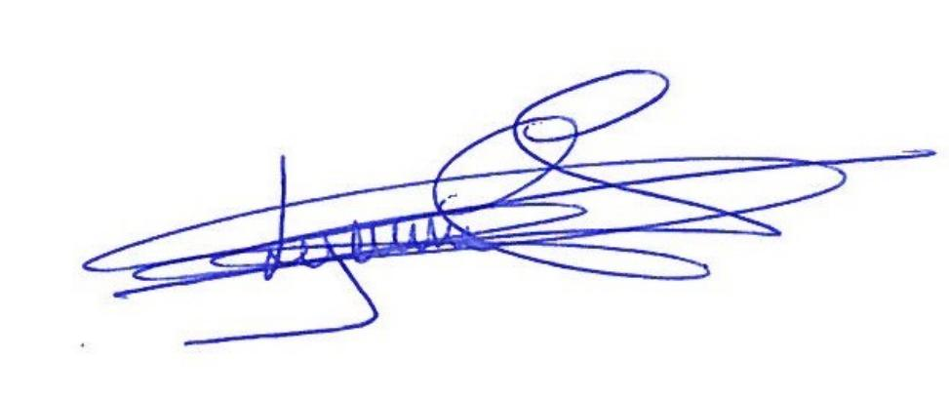
Gsm : 0491.19.73.57

Le n°1 des agences immobilières dans le monde®

